1. Чем класс отличается от структуры?

Класс является ссылочным типом, а структура - значимым типом.

Классы поддерживают наследование, а структуры - нет.

1. Что может и чего не может быть в структуре?

В структурах могут быть следующие элементы:

Поля (переменные экземпляра)

Конструкторы (включая конструкторы без параметров)

Методы экземпляра Свойства События Индексаторы Операторы Поля только для чтения (const и readonly)

Вложенные типы (структуры, классы, интерфейсы и перечисления)

В структурах не могут быть следующие элементы: явного и неявного переопределения типов

3.Что такое перечисление? Приведите пример определения и использования перечисления

Перечисление (enum) в C# - это тип данных, который представляет набор именованных констант. Перечисления позволяют определить и использовать группу связанных констант, которые могут быть присвоены переменным.

1. Перечислите и поясните стандартные интерфейсы .Net?

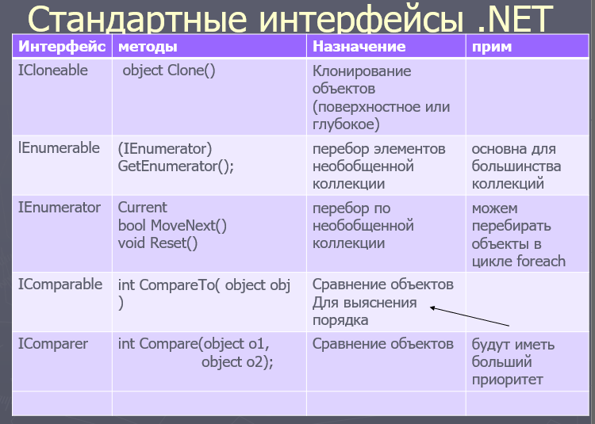

1. Как используется интерфейс IComparable?

Интерфейс IComparable используется для сравнения объектов на основе их порядка. Когда класс реализует интерфейс IComparable, он должен определить метод CompareTo, который принимает другой объект в качестве параметра и возвращает целое число, указывающее отношение между текущим объектом и переданным объектом.

1. Как используется интерфейс ICloneable?

Интерфейс ICloneable используется для создания поверхностной копии (клонирования) объекта. Когда класс реализует интерфейс ICloneable, он должен определить метод Clone, который возвращает новый объект, являющийся копией текущего объекта.

1. Что такое полиморфизм? Перечислите его формы. Приведите примеры.

Полиморфизм позволяет объектам одного типа проявлять различное поведение в зависимости от контекста. Это означает, что один и тот же метод может иметь различную реализацию в разных классах.

Статический, динамический

1. Зачем в классе определяют виртуальные методы?

Виртуальные методы в классе используются для обеспечения возможности их переопределения в производных классах. Когда метод объявляется как виртуальный с помощью ключевого слова virtual, производные классы могут предоставить свою собственную реализацию этого метода при необходимости. Это позволяет создавать классы, которые могут изменять поведение базового класса без изменения его исходного кода.

1. Как сделать запрет переопределения методов?

Чтобы запретить переопределение метода в производных классах, в базовом классе следует использовать ключевое слово sealed вместе с модификатором override.